PENETRASI ALPHA ARBUTIN SISTEM NIOSOM SPAN 60 DALAM SEDIAAN GEL SECARA IN VITRO
Rise Desnita*¹, Sri Luliana², Silvana Anggraini³
Fakultas Kedokteran, Universitas Tanjungpura
Jl. Prof. Dr. H. Hadari Nawawi, Bansir Laut, Pontianak

ABSTRAK

Sistem niosom merupakan sistem vesikel yang dapat membantu penetrasi obat dengan sifat hidrofilik melalui stratum korneum seperti alpha arbutin. Efisiensi penjeratan dari sistem niosom dipengaruhi konsentrasi surfaktan nonionik dan kolesterol. Penelitian ini bertujuan mengetahui konsentrasi optimal span 60 yang dapat meningkatkan efisiensi penjeratan niosom dan mengetahui peningkatan penetrasi alpha arbutin dalam sediaan gel niosom secara in vitro. Niosom terdiri dari campuran span 60 dan kolesterol yang dibuat dengan metode hidrasi lapis tipis. Konsentrasi span 60 divariasikan dalam tiga formula yakni Formula A, B, C dengan konsentrasi 100, 150 dan 200$μ$mol. Hasil efisiensi penjeratan dengan dialysis tubing cellulose membrane menunjukan ketiga formula tidak terdapat perbedaan signifikan. Hasil uji penetrasi secara in vitro dengan membran lepasan kulit ular menunjukan penggunaan span 60 sebagai penyusun niosom dalam sediaan gel dapat meningkatkan penetrasi alpha arbutin dengan jumlah kumulatif persen difusi selama 8 jam sebesar 91,62%$±$2,323 dibandingkan gel alpha arbutin tanpa sistem niosom sebesar 73,00%$±$0,9454.

Kata kunci : niosom, alpha arbutin, span 60, penetrasi in vitro

ABSTRACT

The niosome system is vesicular system that can help penetration drugs with hydrophilic properties through the stratum corneum such as alpha arbutin. The entrapment efficiency of the niosome system is influenced by the concentration of nonionic surfactants and cholesterol. This study aims to determine the optimal concentration of span 60 to improve the entrapment efficiency of niosome and this research aims to investigate the increase penetration of alpha arbutin using the system niosome in the preparation of the gel in vitro. Niosome consist a mixture of span 60 and cholesterol was made by thin layer hydration method. Concentration of span 60 is varied into three formulas is A, B, C with concentrations of 100, 150 and 200 $μ$mol. The result of the entrapment efficiency with dialysis tubing cellulose membrane showed all three formulas have no significant difference. The results of penetration in vitro tests with shed snake skin membrane showed usage span 60 as a niosome composer can be increasing penetrartion of alpha arbutin in gel formulation with percent cumulative numbers of diffusion in 8 hours by 91.62%$±$2.323 compared to alpha arbutin in gel without niosome system about 73,00%$±$ 0.9454.

Keyword: niosome, alpha arbutin, span 60, in vitro penetration
PENDAHULUAN
Alpha arbutin adalah metabolit sekunder golongan glikosida fenolik yang bertindak whitening agent dengan menghambat sintesis melanin berlebih di dalam kulit. Alpha arbutin mempunyai kendala yakni sulitnya berpenetrasi ke dalam kulit karena sifatnya yang hidrofilik. Salah satu usaha dalam mengatasi permasalahan ini ialah dengan dibuat sistem vesikel yaitu niosom. Niosom dapat bertindak sebagai enhancer dengan mempengaruhi konformasi lipid bilayer stratum korneum akibatnya fungsi barier stratum korneum akan menurun (Choi dan Maibach, 2005).
Niosom tersusun dari kolesterol dan surfaktan nonionik sebagai komponen utamanya. Surfaktan dengan nilai HLB antara 4 sampai 8 cenderung memiliki kemampuan untuk membentuk vesikel (Sahin, 2007). Span 60 merupakan surfaktan nonionik yang sering digunakan sebagai
penyusun niosom dengan nilai HLB 4,7 (Rowe et al., 2009). Berdasarkan penelitian (Rahman et al., 2011) menunjukan Span 60 memiliki kemampuan penjerapan terbaik dibandingkan span 20 dan span 80 yakni sebesar 66,16%.
Alpha arbutin diformulasikan dengan sistem niosom dalam bentuk sediaan gel. Sediaan gel dipilih karena memberikan kontak yang lama pada kulit dan mampu berpenetrasi lebih jauh dalam lapisan kulit (Lund, 1994). Niosom dibuat menggunakan metode klasik hidrasi lapis tipis. Niosom yang diperoleh akan dikarakterisasi, dibuat sediaan gel dan diuji penetrasinya menggunakan sel difusi Franz. Oleh karenanya, tujuan dari penelitian ini adalah untuk mengetahui konsentrasi optimal span 60 yang dapat meningkatkan efisiensi penjeratan niosom dan mengetahui peningkatan penetrasi alpha arbutin dalam sediaan gel niosom secara in vitro.

METODE PENELITIAN
Alat dan Bahan
Alat yang digunakan adalah rotavapor (Yamato) magnetic stirrer (As One Rexim RSH 1-DR), mikroskop optik (Zeiss Primo Star) dan kamera (Axiocam dengan Image J), pH meter (Hanna), spektrofotometer UV-VIS (Shimadzu 2450), Pompa peristaltik (Watson Marlow), sel difusi franz tipe flow through, Particle Size Analyzer (Backman Coulter). Bahan yang digunakan adalah alpha arbutin (sigma aldrich), Span 60 (sigma aldrich), kolesterol (sigma aldrich), kloroform p.a (Merck), viskolam MAC 10, DMDM hidantoin (sharon), trietanolamin (TEA) (Clorogreen), aquadest, dialysis tubing cellulose membrane type D9777-100 FT cut off 14000 dan membran lepasan kulit ular (Phyton reticulatus).

Jalannya Penelitian
Pembuatan niosom
Niosom dibuat menggunakan metode klasik hidrasi lapis tipis. Formulasi niosom alpha arbutin dapat dilihat pada tabel 1.

Tabel I. Formula niosom alpha arbutin

Bahan | Formula
 | Formula A | Fomula B | Formula C
Alpha arbutin (mg/ml) | 10 | 10 | 10
Span 60 (µmol) | 100 | 150 | 200
Kolestrol (µmol) | 20 | 30 | 40

Span 60 dan kolesterol dilarutkan dalam kloroform 10 ml hingga larut dalam labu alas bulat 100 ml dan dirotavapor evaporasi dalam kondisi vakum pada suhu 40±2$°$C dengan kecepatan 150 rpm hingga terbentuk lapis tipis. Labu yang berisi lapis tipis dimasukkan ke dalam desikator dan dibiarkan selama 24 jam. Lapis tipis niosom dihidrasi dengan larutan alpha arbutin yang telah dilarutkan dalam 10 ml aquadest. Kemudian dirotavapor evaporasi tanpa kondisi vakum dengan suhu 60±2⁰C pada kecepatan rotavapor 150 rpm sampai lapis tipis tidak tertinggal dilabu alas bulat. Selanjutnya distirer selama 1 jam dengan kecepatan 1000 rpm.

Pengujian efisiensi penjeratan
Metode penetapan efisiensi penjeratan dilakukan dengan tujuan untuk menghitung kadar alpha arbutin yang tidak terjerat menggunakan metode dialysis tubing cellulose membrane dengan cut off 14.000. Larutan sampel sebanyak 2 ml dimasukkan ke dalam membran dialisis yang telah direndam 24 jam. Medium penerima yang digunakan aquadest sebanyak 200 ml dan diaduk dengan magnetic stirerr. Penentuan efisiensi penjeratan dilakukan selama 4 jam dan diukur kadarnya dengan spektofotometer UV-Vis dilakukan dengan spektrofotometer UV-Vis pada panjang gelombang 282 nm. Berikut rumus perhitungan efisiensi penjeratan (%EP):

%EP=$\frac{Kadar obat dalam formula-Kadar obat yang tidak terjerat}{Kadar obat dalam formula} ×100$%
Pengukuran ukuran vesikel niosom
Pengamatan ukuran vesikel niosom dilakukan mengunakan Particle Size Analyzer (PSA) (Beckman Coulter) dan mikroskop optik (Zeiss Primo Star AxioCamERc Ss) dengan kamera (Axiocam dengan Image J) untuk mengamati ukuran partikel dan bentuk vesikel niosom.
Formulasi sediaan gel
Pembuatan sediaan gel niosom alpha arbutin dan gel alpha arbutin. Masing-masing formula gel niosom alpha arbutin dan gel alpha arbutin ditambahkan DMDM hidantoin kemudian dicampurkan dengan basis gel viskolam MAC 10 yang telah ditambahkan TEA dan aquadest sambil diaduk perlahan hingga homogen. Formula sediaan tersaji pada tabel 2.

Tabel II. Formula sediaan gel niosom alpha arbutin dan gel alpha arbutin

Bahan | Gel Niosom Alpha Arbutin | Gel Alpha Arbutin
Niosom alpha arbutin (%) | 1 | -
Alpha arbutin (%) | - | 1
DMDM hidantoin (gram) | 0,06 | 0,06
Basis gel (gram) | Add 10 | Add 10
Uji difusi gel
Uji difusi dilakukan secara in vitro dengan sel difusi flow-through menggunakan lepasan kulit ular. Cairan penerima (kompartemen reseptor) yang digunakan ialah aquadest dengan suhu 37±0.5⁰C sebanyak 50 ml. Sediaan gel ditimbang 500 mg dan diletakan di atas membran kulit ular, cairan penerima dialirkan melewati bagian bawah membran lepasan kulit dengan pompa peristaltik. Pada interval waktu jam 0,5: 1: 2: 3: 4: 5: 6: 7 dan 8 diambil sebanyak 5 ml cairan penerima dan diganti dengan aquadest dengan volume yang sama. Sampel diukur serapannya dengan spektrofotometer UV-Vis. Persen difusi dapat dihitung dengan rumus sebagai berikut:

% Difusi= $\frac{kadar obat dalam kompartemen reseptor}{ kadar obat ditambahkan formula}×100$%
HASIL DAN PEMBAHASAN
Pembuatan niosom
Niosom dibentuk dari surfaktan nonionik dan kolesterol menggunakan metode hidrasi lapis tipis. Metode hidrasi lapis tipis dipilih karena prosesnya mudah dan kompatibel dengan bahan penyusun niosom. Surfaktan nonionik yang digunakan adalah span 60 (sorbitan monostearat) karena secara struktur span 60 memiliki rantai alkil yang panjang dan bersifat hidrofobik serta mempunyai ukuran kepala yang kecil sehingga dapat membentuk lapisan rangkap vesikel. Konsentrasi span 60 yang digunakan untuk pembuatan niosom berada pada rentang 100 μmol, 150 μmol dan 200 μmol. Pembuatan niosom menggunakan kolesterol sebagai pencegah kebocoran vesikel yang bekerja dengan cara mengisi barisan molekul lipid (Rahman et al., 2011). Niosom yang dihasilkan tidak berbau, berwarna putih susu dan Penentuan formula yang dipilih dan digunakan berdasarkan persentase efisiensi penjerapan yang paling tertinggi.

Pengujian efisiensi penjeratan
Efisiensi penjeratan niosom alpha arbutin menggunakan metode dialysis tubing cellulose membrane dengan tujuan untuk menentukan kadar alpha arbutin yang tidak terjerat di dalam niosom. Alpha arbutin yang tidak terjerat dalam niosom akan keluar melalui pori-pori membran dialisis. Hasil analisis statistik yang diperoleh pada ketiga formula niosom menunjukkan tidak terdapat perbedaan signifikan, sehingga dari ketiga formula niosom dipilih formula A konsentrasi 100:20 $(μ$mol) dengan nilai efisiensi penjeratan sebesar 90,09%.

Tabel III. Hasil efisiensi penjeratan niosom alpha arbutin

Formula | Konsentrasi span 60:kolesterol ($μ$mol) | Rata-rata efisiensi penjeratan (%) ± SD
Formula A | 100:20 | 99,09 ± 0,179
Formula B | 150:30 | 99,07 ± 0,123
Formula C | 200:40 | 99,31 ± 0,011
Pengukuran ukuran vesikel niosom
Hasil pengukuran vesikel dengan Particle Size Analyzer (PSA) menunjukkan diameter partikel niosom sebesar 4872,5 nm dan diameter rata-rata partikel niosom yang diperoleh 4657,3 nm. Pengujian ukuran partikel juga dilakukan secara mikroskopik yang tersaji pada gambar 1, menunjukkan ukuran partikel yang dihasilkan berada pada rentang 2-5 $μm$ (2000-5000 nm) dengan bentuk bulat atau sferis. Niosom dengan ukuran tersebut adalah jenis vesikel multilamellar (MLV) karena berada pada rentang ukuran 0,5-10$μm$. Niosom multilamellar adalah niosom yang terdiri dari beberapa lapisan lipid bilayer (Kshitij et al., 2013). Selain data ukuran partikel dari hasil analisis dengan PSA juga diperoleh data indeks polidispers (IP). Indeks polidispers menunjukkan distribusi ukuran partikel dimana rentang indeks polidispers berada diantara 0-1. Nilai indeks polidispers yang berada pada rentang dibawah 0,5 menunjukan distribusi ukuran partikel yang homogen sedangkan nilai indeks polidispers yang melebihi 0,5 menunjukan distribusi ukuran partikel yang heterogen (Avadi, 2010). Hasil indeks polidispers diperoleh sebesar 0,203 yang mana menunjukkan distribusi partikel yang homogen atau seragam.

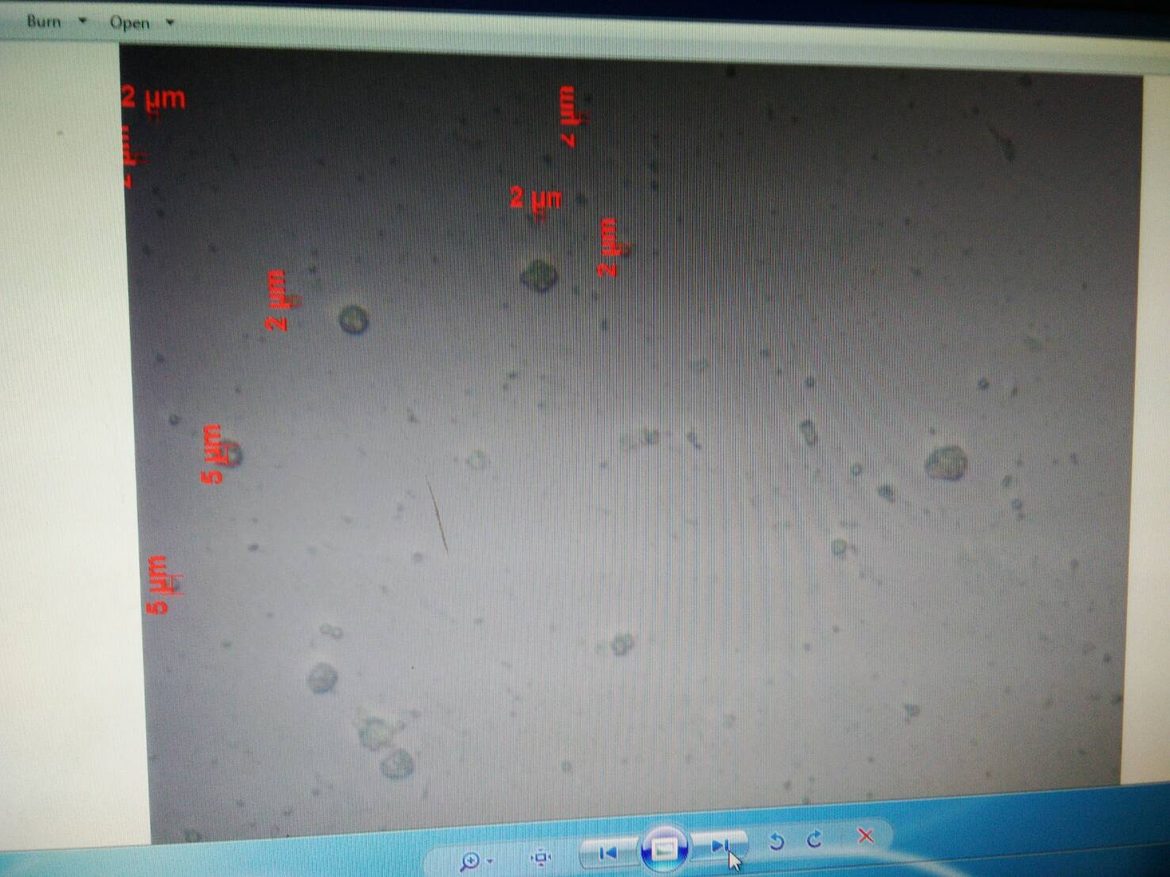

Gambar 1. Hasil pengukuran partikel niosom (perbesaran 40x) menggunakan mikroskop pada formula A dengan konsentrasi span 60:kolesterol (100:20 $μ$mol)

Formulasi sediaan gel
Pembuatan sediaan gel niosom alpha arbutin dan gel alpha arbutin menggunakan basis gel viskolam MAC 10 dengan konsentrasi 8%. Viskolam MAC 10 dipilih sebagai basis gel karena tidak bereaksi dengan komponen lain dalam formula dan terbukti memiliki stabilitas baik dalam penyimpanan disuhu kamar maupun climatic chamber (Lusi, 2015).
Pembuatan niosom alpha arbutin menggunakan formula A dengan konsentrasi alpha arbutin 1%. Masing-masing Formula gel alpha arbutin dan formula gel niosom alpha arbutin ditambahkan DMDM hidantoin. DMDM hidantoin digunakan sebagai bahan pengawet yang umum digunakan pada sediaan kosmetik dan paling efektif melawan mikroba karena memiliki aktivitas antimikroba spektrum luas (Kailas dan Wendy, 2003). DMDM hidantoin juga merupakan bahan pengawet yang kompatibel dengan surfaktan nonionik. Tahap berikutnya campurkan dengan basis gel viskolam MAC 10 yang telah ditambahkan TEA dan aquadest sambil diaduk perlahan hingga homogen. Viskolam MAC 10 akan terdispersi saat dicampur dengan aquadest membentuk dispersi
koloid asam. Penambahan trietanolamin (TEA) akan meningkatkan suasana pH viskolam MAC 10 dalam aquadest sehingga viskolam MAC 10 akan mengembang dan membentuk masa gel karena meningkatnya viskositas. Viskolam MAC 10 dapat membentuk massa gel pada pH 6-7 (Lestiawati, 2015). Sediaan gel yang telah jadi dilakukan pemeriksaan secara organoleptik yang mana menunjukkan formula gel niosom alpha arbutin berwarna putih susu, tidak berbau dan kental sedangkan formula gel alpha arbutin terlihat lebih jernih, tidak berbau dan tidak terlalu kental. Perbedaan organoleptik tersebut dipengaruhi adanya niosom yang ditambahkan karena niosom yang dihasilkan cenderung berwarna putih susu dan kental.

Uji difusi gel
Uji difusi gel dilakukan secara in vitro menggunakan sel difusi franz tipe flow-trough dengan lepasan kulit ular dengan tujuan untuk mengetahui kadar alpha arbutin yang mampu berpenetrasi melewati stratum korneum selama interval waktu tertentu. Lepasan kulit ular dipilih karena memiliki stratum korneum dengan ketebalan, komposisi lipid yang mirip dengan kulit manusia serta memiliki nilai koefisien permeabilitas yang mendekati kulit manusia (Ngawhirunpat, 2004)(Priprem, 2008). Koefisien permeabilitas kulit manusia adalah 1,30×${10}^{-3 }$cm.$j^{-1}$ sedangkan koefisien permeabilitas lepasan kulit ular 1,18×${10}^{-3 }$cm.$j^{-1}$(Rivire, 2006).
Berdasarkan hasil uji difusi yang dilakukan dapat dilihat pada gambar 2, Jumlah kumulatif persen difusi alpha arbutin dalam sediaan gel yang dibuat dalam sistem niosom selama 8 jam lebih tinggi dibandingkan sediaan gel alpha arbutin tanpa sistem niosom yakni sebesar 91,62%, sedangkan jumlah kumulatif persen difusi gel alpha arbutin tanpa sistem niosom selama 8 jam sebesar 73,00%.
Hasil analisis menunjukkan bahwa terdapat perbedaan nilai persen difusi yang signifikan antara formula gel alpha arbutin dan formula gel niosom alpha arbutin. Hal tersebut menunjukkan bahwa alpha arbutin yang dibuat dalam sediaan gel dengan sistem niosom dapat meningkatkan penetrasi alpha arbutin melewati stratum korneum dibandingkan dengan sediaan gel yang mengandung alpha arbutin tanpa sistem niosom.

Gambar 2. Grafik hasil uji difusi sediaan gel niosom alpha arbutin dan gel alpha arbutin tanpa sistem niosom

KESIMPULAN
Niosom alpha arbutin dengan Konsentrasi span 60 (100$μmol$) dapat menghasilkan efisiensi penjeratan yang optimal dengan nilai efisiensi penjeratan sebesar 99,09%±0,1792. Penggunaan span 60 dalam sediaan gel niosom alpha arbutin terbukti dapat meningkatkan penetrasi alpha arbutin secara in vitro dengan jumlah kumulatif persen difusi selama 8 jam sebesar 91,62$\%±$2,3235 dibandingkan gel alpha arbutin tanpa sistem niosom sebesar 73,00%$±$0,9454.
UCAPAN TERIMA KASIH
Terima kasih diucapkan kepada Laboratorium Teknologi (Labtek) VII Sekolah Farmasi ITB atas fasilitas laboratorium yang diberikan.

DAFTAR PUSTAKA
Choi, M.J., Maibach, H.I., 2005, Liposomes and niosomes as topical drug delivery systems, skin pharmacology and physiology, J Pharm Bio Res, 18(5), 209-219.
Sahin, N.O., 2007, Niosome as nanocarrier systems. in Mozari, M.R., Nanomaterials and nanosystems for biomedical applications, Springer, New York, 67-81.
Rowe, R.C., Sheskey, P.J., Owen, S.C., 2009, Handbook of pharmaceutical excipients, Fifth edition. London, Pharmaceutical Press., 178-754.
Rahman, Latifah, Ismail, I., Wahyudin, E., 2011, Kapasitas jerap niosom tehadap ketoprofen dan prediksi penggunaan transdemal, Majalah Farmasi Indonesia, 22(2), 85-91.
Lund, W., 1994, The Pharmaceutical codex, 12th edition. London, The Pharmaceutical Press., 134-135.
Kshitij, B., Makeshwar, Suraj, R.W., 2013, Niosome: a novel drug delivery system, Asian J. Pharm Res, 3(1), 16-20.
Avadi, M.R., 2010, Preparation and characterization of insulin nanoparticles using chitosan and arabic gum with ionic gelation method, Nanomed Nanotech Biol Med, 6, 6-58.
Nurdianti, L., 2015, Formulasi dan evaluasi gel ibuprofen dengan menggunakan viskolam
sebagai gelling agent, J Kes Bakti Tunas Husada, 14(1), 47-51.
Thakker. K.d., W.H. Chern., 2003, Development and validation of in vitro release test for
semisolid dosage form-case study, Dissolution Tecnologies, 10-15.
Lestiawati, V., 2015, Penggunaan span 40 sebagai penyusun niosom natrium askorbil fosfat dalam sediaan gel terhadap penetrasinya secara in vitro, Skripsi, Fakultas Kedokteran, Universitas Tanjungpura Pontianak, 45-46.
Ngawhirunpat, T., Panomsuk, S., Opanasopit, P., Rojanarata, T., Hatanaka, T., 2004, Comparison of the percutaneous absorption of hydrophilic and lipophilic compounds in shed snake skin and human skin, Pharmazie, 61(4), 5-331.
Priprem, A., Khamlet, C., Pongjanyakul, T., Radapong, S., Rittirod, T., Chitopras, P., 2008, Comparative permeation studies between scale region of shed snake skin and human skin in vitro, Am J Agril Biol Sci, 3(2), 444-450.
Rivire, J.E., Menteiro-Reviere, N.A., 2006, Dermal absorbtion models in toxycology and pharmacology. Amerika, Taylor & Francis Group., 317.

